|  |
| --- |
| **ÉPREUVES COMMUNES DE CONTRÔLE CONTINU 2020 CORRECTION ©** [**http://labolycee.org**](http://labolycee.org) |
| **CLASSE :** Première **E3C :** ☐ E3C1 ☒ E3C2 ☐ E3C3  **VOIE :** ☒ Générale **ENSEIGNEMENT : physique-chimie**  **DURÉE DE L’ÉPREUVE :** 2 h **CALCULATRICE AUTORISÉE :** ☒Oui ☐ Non |

# **Séisme : comment localiser son épicentre ?**

**1. Les ondes P et S sont qualifiées d’ondes de type mécanique. Justifier cette affirmation**  
Une onde est la propagation d’une perturbation sans transport de matière. Une onde mécanique est une onde qui nécessite la présence d’un milieu matériel pour se propager. Les ondes P et S se propagent dans la croûte terrestre mais pas dans le vide, ce sont donc des ondes mécaniques.

**2. Indiquer quelle est la grandeur représentée par la flèche double en pointillés sur la représentation précédente des ondes S.**

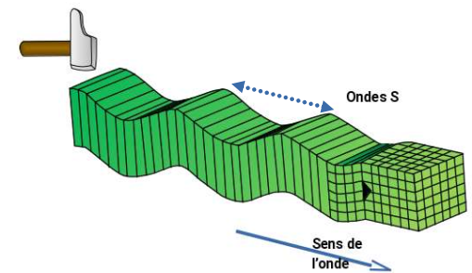

La flèche double en pointillés montre la distance entre deux points du milieu dans le même état vibratoire, elle correspond à la longueur d’onde λ.

**3. Indiquer quel est le type d’onde (P ou S) qui traverse le noyau terrestre. Justifier**

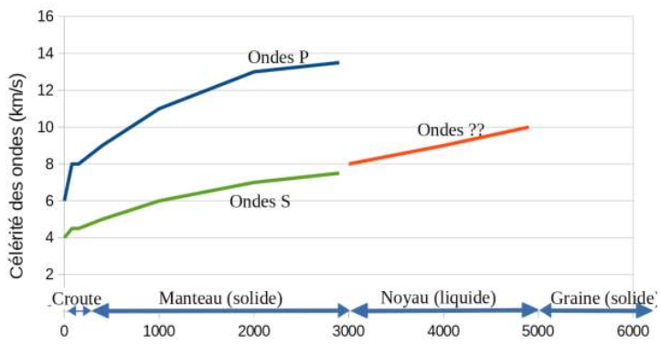Les documents indiquent que contrairement aux ondes S, les ondes P se propagent dans les liquides, or le noyau est liquide :

Les ondes qui traversent le noyau ne peuvent donc qu’être des ondes P.

**4. Déterminer si l’allure du sismogramme fourni (annexe 1) est cohérente avec les informations du graphe précédent.**

Le sismogramme indique que les ondes P sont perçues avant les ondes S. Cela est cohérent avec le graphique précédent qui indique que les ondes P se propagent plus rapidement que les ondes S.

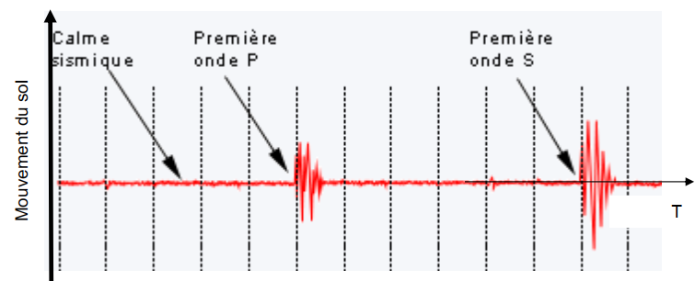**5. Représenter sur le document donné en annexe 1 à rendre avec la copie, le retard de l’onde S par rapport à l’onde P.**

**Retard**

**6. On note *d* la distance entre l’épicentre du séisme et la station LFCV. En notant *t*S et *t*P respectivement les durées de propagation de l’onde S et de l’onde P entre l’épicentre et la station LFCV, exprimer *t*S–*t*P en fonction de d, cS et cP.**

Le temps *t* que mettra une onde ayant une célérité *c* pour parcourir une distance *d* est .

On peut donc écrire  pour les ondes S et  pour les ondes P.

Ainsi .

**7. Exprimer la distance *d* puis calculer sa valeur**

La relation précédente peut s’écrire 

*t*S – *t*P = 10h24min03s – 10h21min01s = 3 min 02 s = 182 s

 = **1,9×103 km**

**8. En exploitant l’hodochrone, déterminer la distance *L* entre l’épicentre et une station de mesure dans le cas où l’onde S arrive avec 5 min de retard par rapport à l’onde P.**

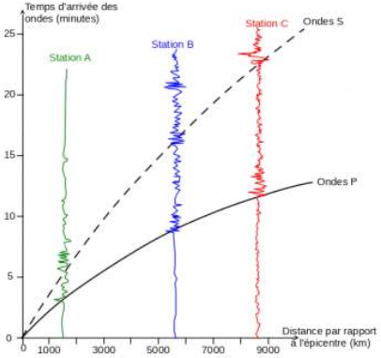Pour déterminer la distance, il faut que l’écart vertical entre les 2 courbes corresponde à une durée de 5 min : il s’agit donc de mesurer la longueur correspondant à 5 min et rechercher ensuite la position entre les courbes qui correspond à cette longueur, puis de lire l’abscisse correspondante.  
Pour un écart de 5 min, on détermine approximativement une distance proche de 4000 km.

**9. Indiquer pourquoi le document en annexe 2 à rendre avec la copie ne permet pas de positionner précisément l’épicentre du séisme.**

L’épicentre du séisme se trouve à l‘intersection des cercles centrés sur les 3 stations. Nous avons 2 intersections différentes, l’une dans l’Océan Atlantique, l’autre en Équateur, il n’est pas possible de savoir laquelle est la bonne. Il faudrait tracer le cercle centré sur GCAPE.

**10. Indiquer l’information chiffrée manquante dans ce programme informatique, pour tracer le cercle autour de la station GCAPE. Préciser le numéro de la ligne à corriger et réécrire cette ligne entièrement sur votre copie.**

On voit que la ligne 17 est incomplète :  
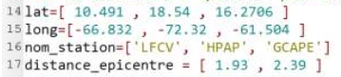il manque la distance à l’épicentre de la station GCAPE, il faudrait écrire :  
**distance_epicentre =[ 1.93 , 2.39 , 2.78 ]**

**11. À la ligne 27, proposer une modification du programme permettant de faire apparaître le cercle autour de GCAPE.**



La ligne 27 va tracer les 2 premiers cercles de la liste distance_epicentre.

Pour que cela fonctionne dans notre cas, il suffirait d’écrire :

for i in range(**3**) :

**12. Placer l’épicentre sur l’annexe 2 à rendre avec la copie en expliquant votre démarche**  
L’échelle n’étant pas présente sur l’annexe, on va commencer par la déterminer en mesurant la longueur sur le dessin de chaque rayon : celui centré sur LFCV mesure 5,8cm pour 1930km, soit une échelle de 333km.cm-1; celui centré sur HPAP mesure 7,1cm pour 2390km, soit une échelle de 337km.cm-1.  
On choisit donc une échelle de 335km.cm-1 pour GCAPE, ce qui correspond à un cercle de $\frac{2780}{335}=8,3cm$. On trace un cercle de ce rayon ayant pour centre la station GCAPE, et cela indique que l’épicentre se trouve en Equateur.